Консультация для родителей
«Организация детского
экспериментирования в домашних
условиях»

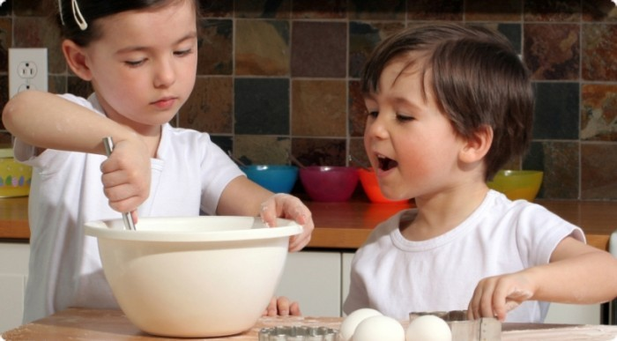

Детское экспериментирование – это один из ведущих видов деятельности дошкольника. Очевидно, что нет более пытливого исследователя, чем ребёнок. Маленький человек охвачен жаждой познания и освоения огромного нового мира. Ребенок любит все загадочное, неизвестное, пытается изучать мир всеми возможными способами и задает очень много вопросов обо всем на свете. Очень часто простые и обыденные для нас, взрослых, вещи вызывают искреннее удивление и восхищение детей. А ведь существуют простые эксперименты, которые можно провести в любом месте. Они не требуют никакой подготовки и специального оборудования, большинство из них юные экспериментаторы могут делать сами, выполняя ваши инструкции, и, конечно, под вашим наблюдением.
Дома любое место может стать местом для эксперимента.
Например, ванная комната.
Во время мытья ребёнок может узнать много интересного о свойствах воды, мыла, о растворимости веществ.
Например:
Что быстрее растворится:
- морская соль
- пена для ванны
- хвойный экстракт
- кусочки мыла и т.п.
Во время купания в ванной дайте ребенку несколько предметов, которые плавают и тонут в воде: ложку, камушек, карандаш, крышку от мыльницы. Карандаш не тонет, потому что он легче воды, а крышка от мыльницы не тонет, потому что у нее есть бортики. Пусть ребенок нагрузит кораблик-мыльницу мелкими предметами и посмотрит, как он погружается все глубже и глубже в воду. Перед купанием ребенка в ванной обратите его внимание на уровень воды перед погружением – можно отметить уровень воды кусочком пластилина; после погружения уровень воды поднимается.
Разрешите играть с пустыми баночками, флаконами, мыльницами. (Куда больше воды поместилось? Куда вода легче набирается? Почему? Откуда воду легче вылить? Чем быстрее набрать воду в ванночку ведром или губкой?) Это поможет ребенку исследовать и определять характеристику предметов, развивать наблюдательность.
Кухня – это место, где ребёнок мешает родителям, особенно маме,
когда она готовит еду. Простые опыты надолго увлекут вашего непоседу и дадут вам возможность спокойно заниматься кухонными делами.
Самые простые опыты можно проделать с обычной водой. Для начала поговорите с ребенком о воде. Вспомните, где можно встретить, для чего она нужна и что будет, если вода вдруг исчезнет. Спросите, есть ли у воды цвет, запах, какая она на вкус. Если малыш еще не знаком с агрегатными состояниями воды, проведите такой простой эксперимент.

Опыт 1. Налейте воду в формочку для льда, и пусть ребенок сам поместит ее в морозилку. (воду можно окрасить в разные цвета). Через пару часов вытащите формочку и покажите, что вместо воды в ней оказался лед. Сможет ли ваш ребенок сам разобраться в этом чуде? Неужели твердый лед – это та же вода? Давай проверим! В теплой комнате лед растает и превратится в воду. Пусть это будет первое открытие юного исследователя.
Опыт 2. Наберите в прозрачную емкость воды, отметьте маркером ее уровень на стенке емкости и оставьте на несколько дней. Пусть ваш малыш наблюдает таинственное исчезновение воды в течении нескольких дней. Куда исчезает вода? Она превращается в водяной пар – испаряется.
Опыт 3. А теперь исследуем некоторые свойства воды. Одно из них ребенку знакомо. Речь пойдет о растворении. Спросите у малыша, что происходит с сахаром, когда он кладет его в чай и размешивает ложкой (сахар не исчезает, он растворяется и поэтому чай становится сладким).
Поставьте перед ребенком проблему: все ли вещества будут растворяться в воде? Выслушайте предположения малыша, а потом предложите проверить догадки с помощью эксперимента.
Можно сделать мыльные пузыри. Для этого наполовину наполните чашку жидким мылом. Доверху налейте чашку водой и размешайте.
Окуните соломинку в мыльный раствор.
Осторожно подуйте в соломинку
Итоги: У вас должны получиться мыльные пузыри.
Почему? Молекулы мыла и воды соединяются, образуя структуру, напоминающую гармошку.

Эксперимент можно провести во время любой деятельности.
Например, ребёнок рисует, у него закончилась зелёная краска. Предложите ему попробовать сделать эту краску самому. Посмотрите, как он будет
действовать, что будет делать. Не вмешивайтесь и не подсказывайте.
Если у него ничего не получиться, подскажите, что надо смешать две краски. Путём проб и ошибок ребёнок найдёт верное решение.
Несколько советов для поддержания интереса детей к познавательному экспериментированию.
- Не следует отмахиваться от желаний ребенка, даже если они вам кажутся импульсивными. Ведь в основе этих желаний может лежать такое важнейшее качество, как любознательность.
- Нельзя отказываться от совместных действий с ребенком, игр и т.п. ребенок не может развиваться в обстановке безучастности к нему взрослых.
- Сиюминутные запреты без объяснений сковывают активность и самостоятельность ребенка.
- Поощряйте любопытство, которое порождает потребность в новых впечатлениях.
- Предоставлять возможность ребенку действовать с разными предметами и материалами, поощрять экспериментирование с ними, формируя в детях мотив, связанный с внутренними желаниями узнавать новое, потому что это интересно и приятно, помогать ему в этом своим участием.
- С раннего детства побуждайте малыша доводить начатое дело до конца, эмоционально оценивайте его волевые усилия и активность. Ваша положительная оценка для него важнее всего.
«Самое лучшее открытие то, которое ребенок делает сам».

